平成28年10月

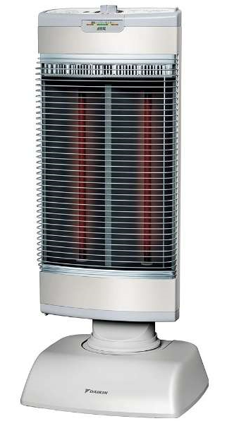
遠赤外線暖房機(セラムヒート)
4403-136 ERFT11SS-W \52,000+税

■仕様
•カラー：パールホワイト(W)
•消費電力：250～1100W
•本体寸法：縦置き 幅320×奥行300×高さ725mm
横置き 幅564×奥行300×高さ576mm
•本体質量(約)：6.8kg
•コードの長さ：2m
•切タイマー：0.5、1、2、4、6時間／6時間自動電源オフ
•1時間あたりの電気代目安：[最大]約29.7円

■特長
●クリーンで、ダイレクトにからだをあたためる、遠赤外線スポット暖房。セラムヒートは、遠赤外線の中でも特に人に吸収されやすい波長域の遠赤外線を照射してあたためる輻射式のスポット暖房機。
暖房で空気を乾燥させにくく、風などの影響を受けずに、人を直接心地よくあたためます。
●3つの運転モードで、シーンに合わせて快適暖房
遠赤外線の魅力を活かしながら、センサー&マイコン制御でかしこく暖房。
・リズムモード：パワーにリズムをつけてムダなく、かしこく、あたたかく
・センサーモード：選べる3つの設定であたためすぎないように運転
・速暖モード：通常の1.8倍ですばやく暖房
●タテ・ヨコ自在/首振り機能
タテ位置・ヨコ位置、向きや角度も手動で自在に調節できます。
首振りボタンを押すと、左右70度の範囲で自動首振り。
●頑丈な造りで握りやすい「大型取っ手」
●電源コードがすっきり巻きつけられ、移動や収納時に便利
「コードハンガー」
●チャイルドロック
●転倒時OFF

パワーモニター表示の目安
前面表示ランプ | 切 | 緑が点灯 |  |  |  | 緑・黄が点灯 |  |  |  | 緑・黄・橙が点灯
パワー調節ツマミの位置 |  | 省ヒータ | 1 | 2 | 3 | 4 | 5 | 6 | 7 | 8 | 9 | 10
消費電力の目安(W) |  | 250 | 330 | 415 | 500 | 585 | 670 | 760 | 845 | 930 | 1015 | 1100
センサーモード[低め]の場合 | 変化量 | 0 | -90 | -175 | -200
リズムモード |  | 消費電力を-15[％]抑える
センサーモード：室温が設定温度になると、消費電力を抑えた運転に切り替わります。
リズムモード：不規則なリズムでパワーを15％抑えた運転をします。

